Razor Pages Arcitecture (Request/Response)

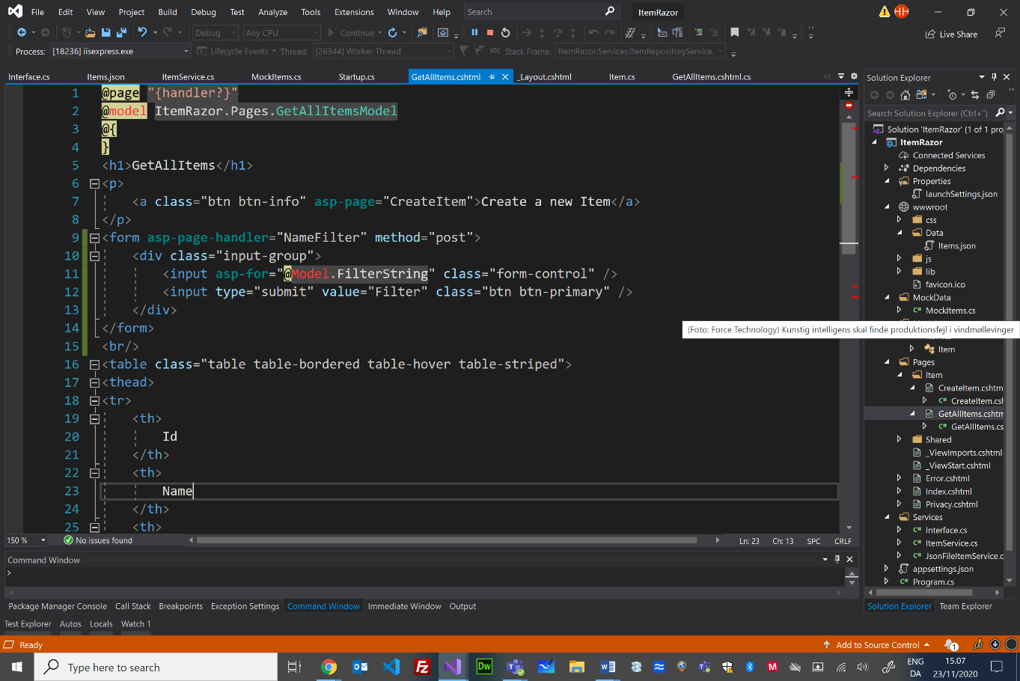

HTTP-Response

|  |  |  |
| --- | --- | --- |
| Protocol | Status-code | Phrase |
| HTTP/1.1 | 200 | OK |
| Body | | |
|  | | |

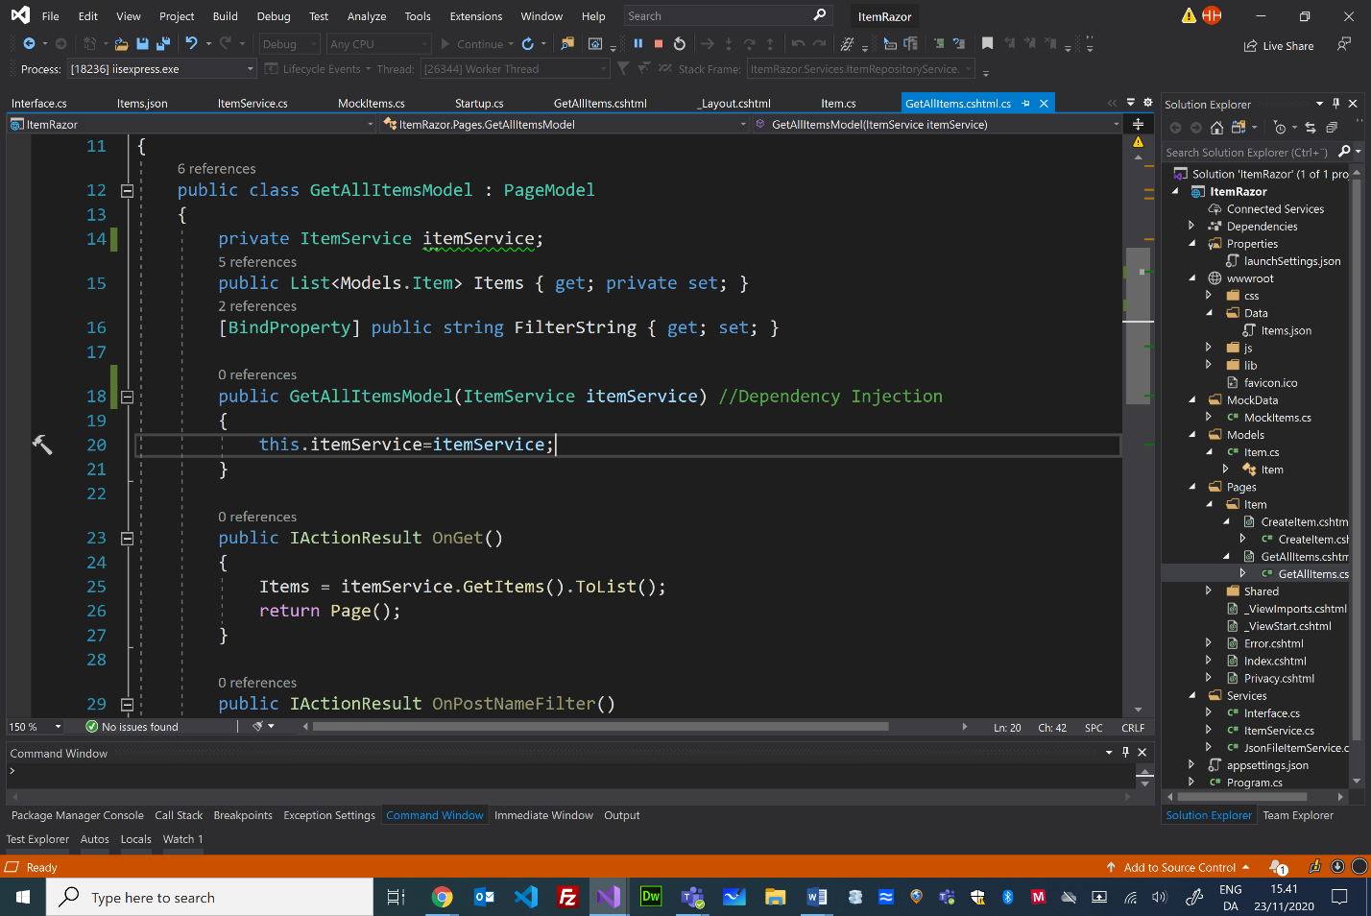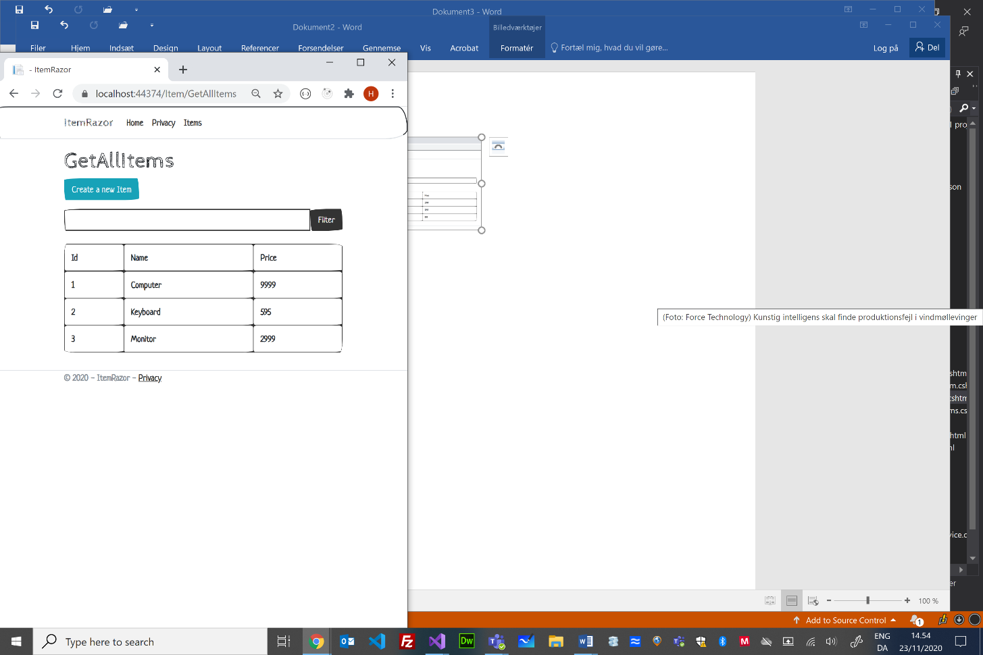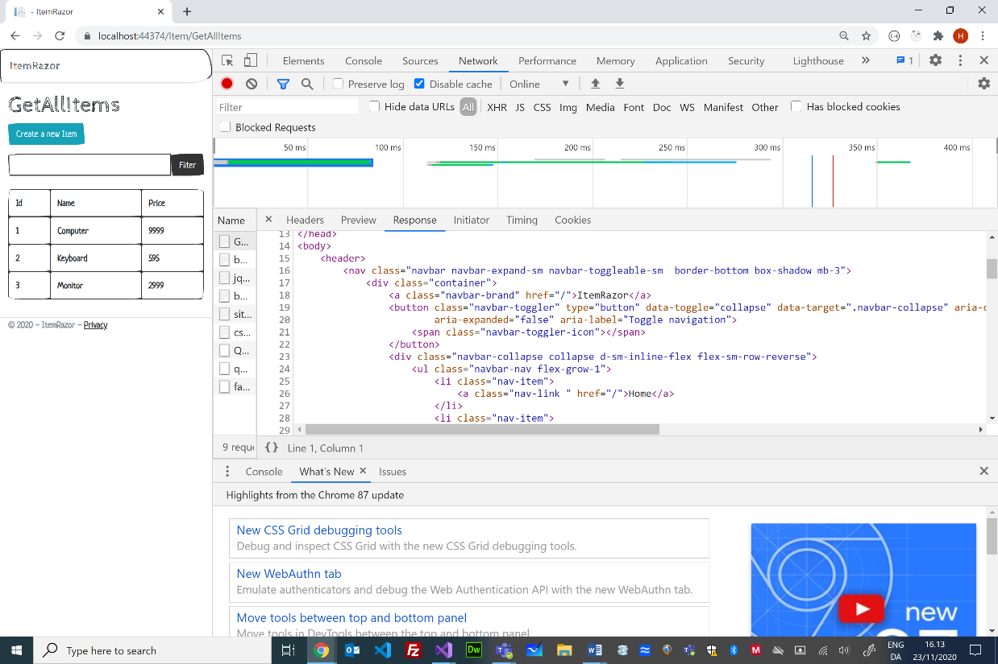

GetAllItems.cshtml.cs

GetAllItems.cshtml

Browser (Client)

4

1. Bruger har trykket på Items, der er et link til siden: Item/GetAllItems
2. Browser sender et http-request med URL: <http://localhost:44374/Item/GetAllItems>  
   Bemærk, da siden ligger på localhost (og ikke på en ekstern server, er Internettet ikke i brug i dette eksempel)
3. Requestet behandles af middelware på serversiden (check for autentifikation mm)
4. Router checker om der er en controller der matcher ”Item/GetAllItems”
5. Da ”Method” i requestet er ”GET” vil Dispatcher invoker (kalder) onGet() på controlleren
6. Når OnGet() er færdig returneres Page() – Page() vil konstruere siden og sende den til Razor ViewEngine
7. Razor ViewEngine vil omforme HTML/C# koden til ren HTML kode og sende det videre til Middelware
8. Middelware sender http-response tilbage til Browser med HTML-koden vedhæftet som body  
   Bemærk, hvis der er link til CSS/Bootstrap som browser ikke har i cache, sendes der også et request efter dem
9. Browser render og viser siden

Router

7

C/ Henrik Høltzer – Zealand 23.11.2020

Internet

Localhost,   
port: 44374

Middelware

ViewEngine

Dispatcher

9

8

6

5

3

2

1

HTTP-Request

|  |  |  |
| --- | --- | --- |
| Method | URL | Protocol |
| GET | http://localhost:44374/Item/GetAllItems | HTTP/1.1 |

**HTML**

**HTML + C#**

GetAllItems.cshtml.cs

ViewModel

View

Kestrel (IIS-Web Server)

PageModel

OnPost(){…}

OnGet(){…}

Controller

GetAllItems.cshtml

Page

Razor Pages